 DEPARTAMENTO DECOX

MATERIA: Marketing Instancia: 2DO SIMULACRO
Profesor/a: Fecha:

Apellido y Nombre: _____________________________________________________
L.U / DNI: _____________________________

Cantidad de hojas entregadas: _______

Consignas para desarrollo del examen:
1. Lea atentamente cada una de las preguntas para asegurarse de responder exactamente lo que se solicita.
2. Piense y elabore su respuesta de forma tal que la misma sea clara y concisa.
3. Se evaluará tanto el conocimiento como la claridad de la exposición (incluida ortografía).
4. La interpretación forma parte del examen y de su nota final
5. Cada pregunta tiene su puntuación siendo la nota final definida por la tabla adjunta.
6. Las preguntas de desarrollo no deben superar los 10 renglones. Se evalúa ortografía, escritura y explicación.
Condiciones de aprobación: nota 4, debe contestar correctamente como mínimo el 60% de las preguntas formuladas.
Duración del examen: 120 minutos

Puntaje: | 0-59 | 60-64 | 65-69 | 70-74 | 75-79 | 80-87 | 88-94 | 95-100
Nota: | Desaprobado | 4 | 5 | 6 | 7 | 8 | 9 | 10

 | C/U | TOTAL
10 múltiple choice o VoF | 4 | 40
3 a desarrollar | 20 | 60
 |  | 100

Verdadero o Falso
- Verdadero o Falso: La fijación de precios basada en el costo se centra en el valor percibido por el cliente.
Falso, se basa en el costo de producción y distribución del producto
- Verdadero o Falso: La variable edad corresponde al criterio de segmentación geográfico.
Corresponde a un criterio de segmentación Demográfico
Opción Múltiple
- ¿Cuál de los siguientes es un ejemplo de un producto de especialidad? a) Jabón de baño b) Servicios médicos c) Papel higiénico d) Lámparas de escritorio
La b, corresponde a un producto de especialidad
- ¿Qué tipo de canal de marketing consiste en un único intermediario entre el productor y el consumidor final? a) Canal directo b) Canal indirecto c) Canal dual d) Canal múltiple
La b, canal indirecto
Desarrollo
- Analiza las ventajas y desventajas de utilizar una estrategia de marketing indiferenciado versus una estrategia de marketing concentrado.
  - El marketing indiferenciado es cuando lanzó una campaña de marketing sin una segmentación previa. Por ejemplo, caminando por la calle ves un anuncio de coca cola.
El marketing concentrado es una campaña de marketing altamente segmentada que capaz busca llegar a un cliente mas especifico y apunta a un solo segmento de mercado.
  - Las ventajas del marketing indiferenciado es que al no tener que segmentar llegas a mas gente fácilmente, es muchísimo mas barato al no tener que hacer un trabajo de segmentación, pero la desventaja seria que el cliente no sienta que tenga un trato más personal con la marca y se podría inclinar a una marca que sí.
  - La ventaja del marketing concentrado es que al ser un segmento muy especifico se tiene una relación muy estrecha con el cliente, cosa que se valora, pero la campaña de marketing es muchísimo mas cara por el tema de la segmentación y también al ser un nicho de gente reducido se llega a menos compradores potenciales.
- Describe las diferencias entre los canales de marketing directos e indirectos, y discute las ventajas y desventajas de cada uno. Graficar
  - La diferencia entre un canal de marketing directo e indirecto es la forma en la que la marca llega al cliente.
En el marketing directo la marca le vende directamente al cliente. La desventaja es que tiene una logística muy cara y es muy difícil vender masivamente si es difícil encontrarte y comprarte
  - El canal de marketing indirecto es cuando por ejemplo yo vendo alfajores y un supermercado me compra un gran lote de alfajores y ellos se encargan de la distribución y de vender los alfajores.
  - La desventaja del marketing indirecto es que la marca tiene poco control sobre el precio del producto ya que el mercado al tener sus precios logísticos y ganancia pone el precio que cree correcto y la relación con el cliente no es tan estrecha
- Menciona tres estrategias de cobertura de mercado que Kotler identifica para seleccionar un mercado meta.
  - Marketing de nicho, se le vende a un grupo muy especifico de gente, marketing segmentado, se segmenta la población por distintos criterios, por lo tanto, no se apunta a todos los grupos de gente o se hacen campañas más específicas y marketing masivo, vender sin importar un criterio específico.
- Enumera las cuatro etapas del ciclo de vida de un producto según Kotler.
  - Desarrollo, introducción, crecimiento, madurez, decadencia
- Define brevemente el término "extensión de marca".
  - Es cuando una marca extiende su línea de productos bajo una misma marca crea un nuevo producto.
Ej Colgate vende pasta dental y crea un cepillo de dientes marca Colgate.

- ¿Cuál es la primera etapa en el proceso de desarrollo de un nuevo producto según Kotler?
  - La primera etapa del proceso de desarrollo es la generación de ideas.
- Menciona dos factores externos que influyen en la fijación de precios de un producto.
  - 1. economía, si mi país esta pasando por un contexto económico desfavorable como por ejemplo inflación, los precios cambiaran constantemente ya que la empresa perdería utilidades por la alta inflación
  - 2. Competencia, si viene por ejemplo un producto hecho en china que es mucho más barato de lo que vendo yo voy a tener que ajustarme a sus precios o fundirme.

- ¿Qué método de fijación de precios se basa en el análisis de los costos de producción más un margen de beneficio?
  - La de fijación de precios costo + margen
- ¿Qué tipo de segmentación se basa en los estilos de vida y la personalidad de los consumidores?
  - Segmentación psicográfica
- Que es un producto NO buscado
  - Es un producto que el cliente no conoce o que conoce y no piensa en comprar, ej: servicios funerarios, seguros de vida
- Grafique las características de los servicios. Explique variabilidad
  - Intangibles, no lo puedo tocar hasta que lo compro, nunca soy dueño total del servicio, el día que dejo de pagar lo pierdo
  - Inseparabilidad, el producto se produce y se consume al mismo tiempo. En un restaurante, el mozo te atiende mientras vos estás ahí presente.
  - Variabilidad, el servicio no es siempre igual, un día el mesero te puede atender bien y otro día como el orto
  - Caducidad, Los servicios no se pueden almacenar ni guardar para usarse después.
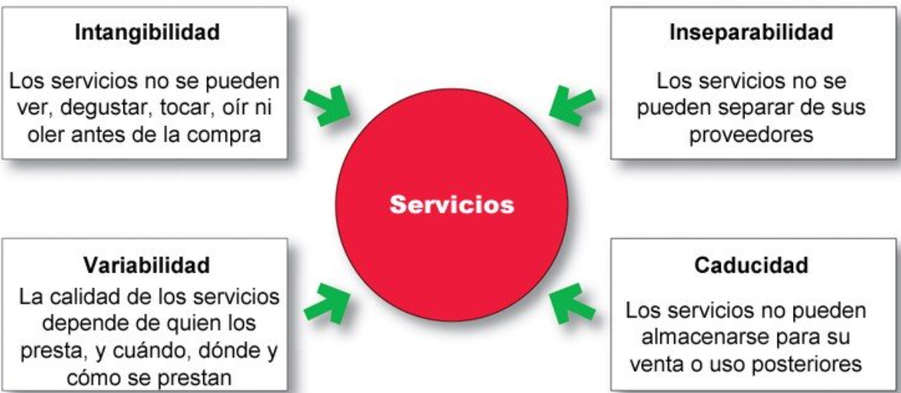
- Que es la generación de ideas en el proceso de creación de nuevos productos
  - La generación de ideas es el primer paso del proceso de creación de nuevos productos
  - Consiste en obtener la mayor cantidad de ideas sin juzgar la viabilidad
- Que es la curva de aprendizaje
  - Representa cómo los costos bajan (o la eficiencia sube) a medida que una empresa adquiere experiencia con la producción.
  - Cuanto más se produce un producto, mejor se hace y más barato resulta producirlo.
- Caso Zara
  - Canal vertical corporativo: controla diseño, producción y venta.
  - Modelo “Fast Fashion”: producción en ciclos cortos.
  - Distribución directa (tiendas propias).
  - Ventaja competitiva: rapidez, control total y renovación constante del inventario.

- Gráfico de fijación de precios según costo y valor
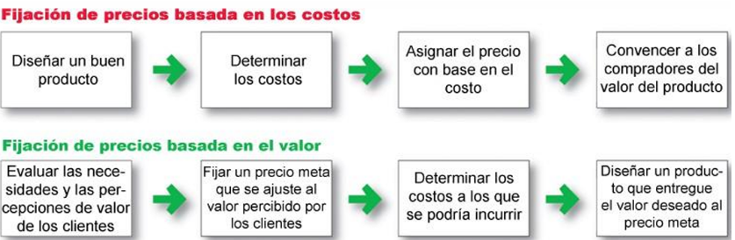
- Que variables incluye la segmentación conductual
  - La segmentación conductual divide un mercado en grupos según sus conocimientos, actitudes, usos o respuestas a un producto.
Ocasiones, Beneficios buscados, Estatus del usuario, Frecuencia de uso, Situación de lealtad
- Definición de servicio
  - Un servicio es un producto intangible, el cual uno no puede ser dueño, como por ejemplo un beneficio o una satisfacción.
- Niveles de Producto. Graficar. Explicar porque suma valor la garantía.
  - Valor fundamental para el cliente
  - Producto real
    - El empaque
    - Diseño
    - Características
    - Calidad
    - Nombre de la marca
  - Producto aumentado
    - Entrega y crédito
    - Apoyo para el producto
    - Servicio post venta
    - Garantía
  - La garantía es parte del producto aumentado, ya que no esta relacionado con el producto en sí, sino más con lo que te ofrece la marca para darle un valor extra al producto, algo que los consumidores no ofrecen y yo si que capaz le da mas tranquilidad al usuario saber que si pasa algo tiene una garantía que le van a por ej: arreglar el producto sin costo extra

